Актуальность.
В настоящее время проблема здоровья и его сохранения является одной из самых актуальных. Понятие “здоровьесберегающие технологии” прочно вошло в образовательную систему, начиная с дошкольных образовательных учреждений.
“Здоровьесберегающие технологии” —
это система мер, включающая взаимосвязь и взаимодействие всех факторов образовательной среды, направленных на сохранение здоровья ребенка на всех этапах его обучения и развития. В концепции дошкольного образования предусмотрено не только сохранение, но и активное формирование здорового образа жизни и здоровья воспитанников.
Здоровье детей – это будущее страны, поэтому перед педагогами, общественностью и родителями
стоит задача воспитания здорового поколения.

Золотые правила
здорового образа жизни :
- Соблюдайте режим дня
- Придерживайтесь правильного и здорового питания
- Придерживайтесь полноценного здорового сна
- Способствуйте закаливанию организма водными процедурами
- Проводите больше свободного времени на свежем воздухе
- Занимайтесь физкультурой и спортом
- Постоянно занимайтесь интеллектуальной деятельностью
- Старайтесь получать больше положительных эмоций, проводите больше времени семьей.
Желайте себе и окружающим
только добра!

Технологии,
сберегающие здоровье
в системе
оздоровительной работы
в детском саду
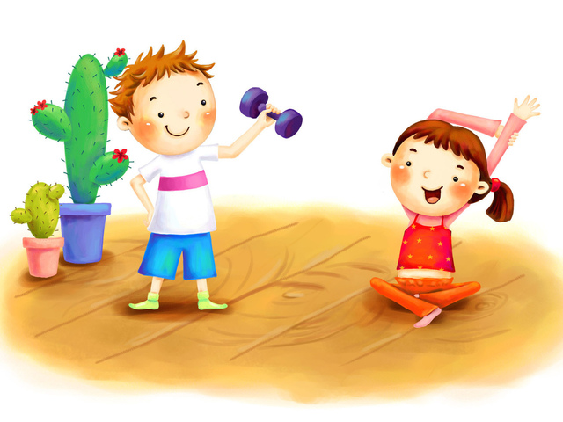

Единственная красота,
которую я знаю -
это здоровье.
Генрих Гейне
Сказка о здоровье
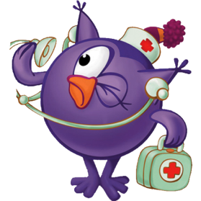
В одной стране когда-то жил-был один король.
Имел он много злата, но был совсем больной.
Он очень мало двигался и очень много ел.
И каждый день, и каждый час
Все больше он толстел.
Одышка и мигрени измучили его.
Плохое настроение типично для него.
Он раздражен, капризен – не знает почему.
Здоровый образ жизни был незнаком ему.
Росли у него детки. Придворный эскулап
Микстурами, таблетками закармливать их рад.
Больными были детки и слушали его.
И повторяли детство своего.
Волшебник Валеолог явился во дворец.
И потому счастливый у сказки сей конец.
Волшебник Валеолог сказал: «Долой врача!»
Вам просто не хватает прыгучего мяча.
Вам надо больше двигаться,
В походы, в лес ходить.
И меньше нужно времени
В столовой проводить.
Вы подружитесь с солнцем,
Со свежим воздухом, водой.
Отступят все болезни, промчатся стороной.
Несите людям радость, добро и сердца свет.
И будете здоровы вы много-много лет!

Технологии сохранения и стимулирования здоровья:
- Ритмопластика
- Динамические паузы
- Подвижные и спортивные игры
- Релаксации
- Артикуляционная гимнастика
- Гимнастика пальчиковая
- Гимнастика для глаз
- Гимнастика дыхательная
- Гимнастика корригирующая
- Гимнастика ортопедическая
Технологии обучения
здоровому образу жизни:
- Физкультурные занятия
- Игротреннинги и игротерапия
- Коммуникативные игры
- Беседы о здоровье, здоровом образе жизни, о безопасности и самосохранении
- Самомассаж, точечный самомассаж. Массаж биологически активных точек

Мы выбираем здоровье!
Очень важно, чтобы каждая из рассмотренных технологий имела оздоровительную направленность, а используемая в комплексе здоровьесберегающая деятельность в итоге сформировала бы у ребенка стойкую мотивацию на здоровый образ жизни и полноценное развитие.
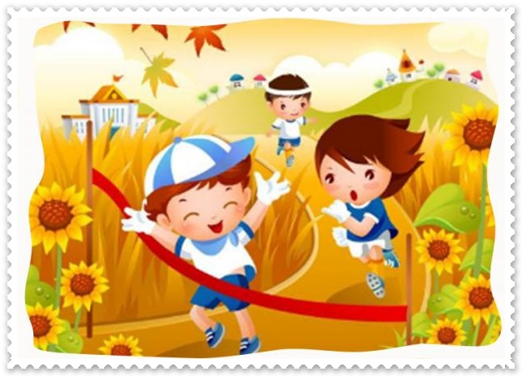
Нам всегда нужна запалка
И спортивная скакалка
Чтоб здоровым оставаться
Спортом надо заниматься.
Оду мы поем здоровью
В жизни главное оно
Всех ценить мы призываем
То, что с детства нам дано!

